파도, 바람, 그리고 모든 기후 변화에도 안정적인 DNV GL인증 이구스 케이블
해상에서 안전하고 지속적인 전력 및 데이터 공급을 위한 370종 이상의 chainflex® 케이블

오일 리그, 가스 생산 플랜트, 풍력 발전 단지, 항구 시설 또는 선박 크레인과 같은 해양 산업에서는 어플리케이션의 안정적인 에너지 및 데이터 전송을 위한 특수 요구사항이 존재한다. 이구스는 해양 산업에서의 e체인 내 케이블 적용을 위해 DNV GL인증을 획득한 유일한 제조업체였다. 이제 이구스의 고객은 370종 이상의 컨트롤, 서보, 모터, 로봇, 버스, 데이터, 엔코더 및 광섬유 케이블로 안전한 해양 어플리케이션 구현이 가능하다.

바다는 풍력 발전 단지와 교역의 통로로써 오랜 세월 세계 경제의 중추 역할을 했다. 하지만 해양 플랜트 산업은 이제 여러 일반 산업과 같은 문제에 직면하게 되었다. 해양 산업에 필요한 비용이 가파르게 상승하면서, 일반 업체와 같이 기술 자동화 부문이 점점 중요해지고 있다는 점이다.

이구스의 chainflex® 케이블은 어플리케이션에 필요한 에너지와 데이터를 안전하게 공급함으로써 안정적인 자동화와 높은 비용 효율성을 달성한다. 이러한 특성은 국제 승인을 획득한 케이블의 사용과 간편한 설치법 및 극한의 환경에서도 유지보수의 최소화를 유지할 때 실현 가능하다.

내유성, 내해수성 그리고 UV내성을 지닌 chainflex® 케이블
재사용 가능 에너지의 확장 적용이나 미래산업에 대한 준비를 하고있는 오프쇼어 회사 및 공급업체는 370 종 이상의 DNV GL 인증 케이블을 공급하는 이구스를 최우선 파트너로 고려해야 한다. 해당 케이블들은 해상에서의 안전한 구동을 위해 특별히 설계된 가동형 케이블이다.

chainflex® 케이블은 DNV GL에 따른 엄격한 테스트뿐 아니라, 약 830평 규모의 이구스 자체 실험실에서도 실제 적용 환경과 같은 조건에서 모든 테스트를 마쳤다. 덕분에 이구스의 케이블은 초저온 내성, UV내성 등의 특성은 물론, 천만 스트로크 보장과 같은 업계 유일의 보증 시스템 제공이 가능해졌다. 또한 내해수성과 MUD NEK606에 따른 내유성을 지녀, 드릴링 플랫폼에 적용시 무유지보수의 실현과 작업의 안정성을 높여준다. 이구스의 맞춤형 특수 케이블은 가동 거리와 하중에 상관없이 언제나 안정적인 구동을 보장한다.

해양 어플리케이션의 안정적인 구동을 보장하는 chainflex® 케이블
적용 분야에 한계가 없는 chainflex® 케이블 덕분에, 시스템 설계자는 최대한의 자유도를 보장 받으며 어플리케이션 구현이 가능하다. 이구스 케이블은 수중이나 수면 적용, 장시간 햇빛 노출 또는 저온 노출 등의 조건에 상관없이 일정한 품질을 유지한다. 시스템의 지속적인 구동을 책임져야 하는 조선소, 장비 공급자, 제조업자 및 모든 이해 당사자는 해양 산업에서 그 성능이 인증된 chainflex® 케이블의 사용으로 안전하고 안정적인 구동 환경을 보장 받을 수 있다.

캡션:

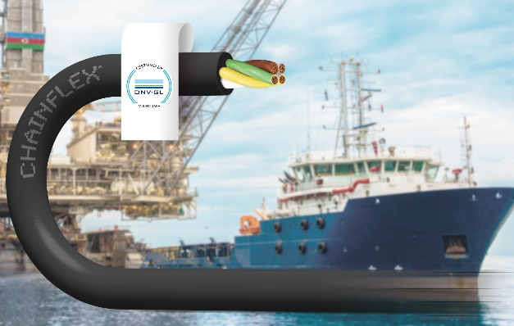
사진 PM5718
DNV GL 인증을 받아 안정적이고 높은 내구성을 자랑하는 이구스 chainflex® 케이블
(출처: igus GmbH)

한국 이구스  언론 홍보 담당  이재원  Tel 032 821 2925  Fax 032 821 2913  Mobile 010 3706 2910  Email : jaelee@igus.kr  http://www.igus.kr  http://www.facebook.com/iguskr  http://twitter.com/iguskr  igus® plastics for longer life® | 한국 이구스  igus는 독일 쾰른에 위치한 본사를 중심으로 전 세계 36개 지사 및 판매 센터를 확보한 다국적 기업입니다. igus제품은 일반 금속 기계 부품들과는 달리 igus만의 특수한 엔지니어링 플라스틱 재질로 e체인, 케이블, 베어링이 주요 품목이며 생산되는 모든 제품은 시험과 검사를 거쳐 품질이 입증된 제품만을 출고하고 있습니다. 매년 150~200가지의 혁신적인 신제품을 출시와 함께 업계 최대의 실험 설비 및 데이터 베이스를 보유하고 있습니다. 경량, 저소음, 무보수, 무급유, 비용 감소 등 차별화 된 수 많은 장점들을 제공합니다.

"igus", "chainflex", "CFRIP", "conprotect", "CTD", "drylin", "dry-tech", "dryspin", "easy chain", "e-chain", "e-chain systems", "e-ketten", "e-kettensysteme", "e-skin", "energy chain", "energy chain systems", "flizz", "iglide", "iglidur", "igubal", "manus", "motion plastics", "pikchain", "readychain", "readycable", "speedigus", "triflex", "twisterchain", "plastics for longer life", "robolink", "xiros", "vector" 는 igus® GmbH 및 igus® Inc. 의 등록 상표로써 법적인 보호를 받습니다.

Top of Form

